**Etude des auto-corrélations spatiales**

Pour étudier la répartition des crimes et délits sur le territoire, il est intéressant de se demander s’il existe des « pôles » de criminalité avec une certaine cohérence spatiale, ou si la répartition est uniquement locale. Pour cela, on peut chercher à calculer le coefficient d’auto-corrélation spatiale entre différentes variables, et établir une cartographie de l’auto-corrélation (les zones voisines se ressemblent-elles ?).

Nous avons réalisé cette étude grâce à R en nous inspirant de ce qui a été fait en cours, grâce notamment à la fonction « localmoran » (librairie « spdep ») qui permet de définir le coefficient d’auto-corrélation spatiale de chaque entité avec ses voisins.

Cette étude a été uniquement faite au niveau des tribunaux car c’est le seul niveau de granularité permettant de travailler avec le nombre de magistrats (on peut par contre faire les crimes par habitants sur les autres niveaux de granularité). Nous avons étudié en particulier 2 variables qui nous ont paru intéressantes : le total de crimes et délits par habitant et le total de crimes et délits par magistrat.

Voici les cartes réalisées : en premier la carte choroplèthe brute de la variable, et en second la carte choroplèthe de l’auto-corrélation spatiale pour cette même variable :

Total de crimes et délits par habitant :

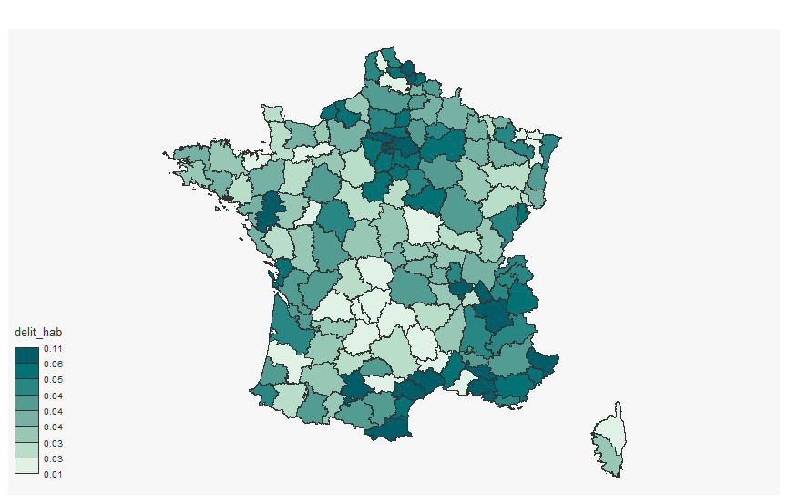

Auto-corrélation spatiale du total de crimes et délits par habitant :

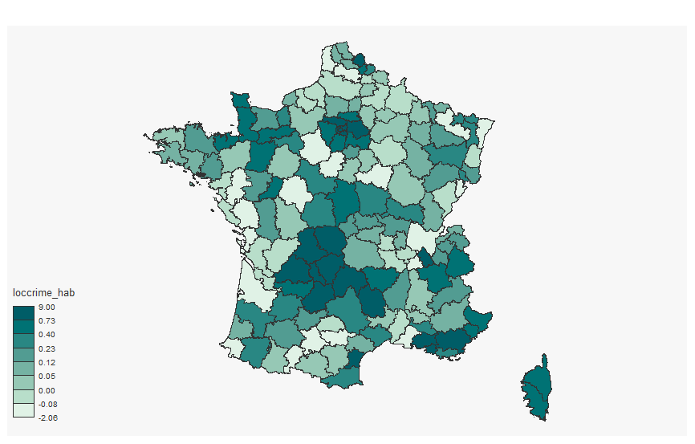

Total de crimes et délits par magistrat :

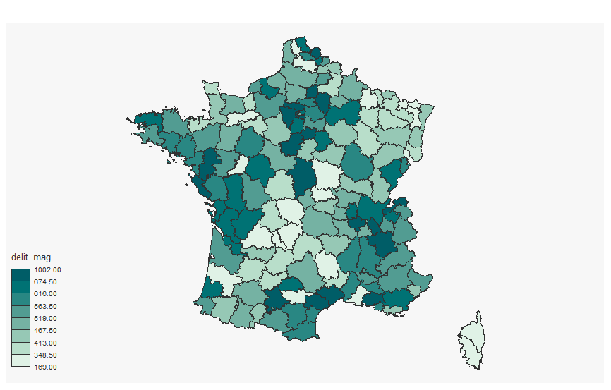

Auto-corrélation spatiale du total de crimes et délits par magistrat :

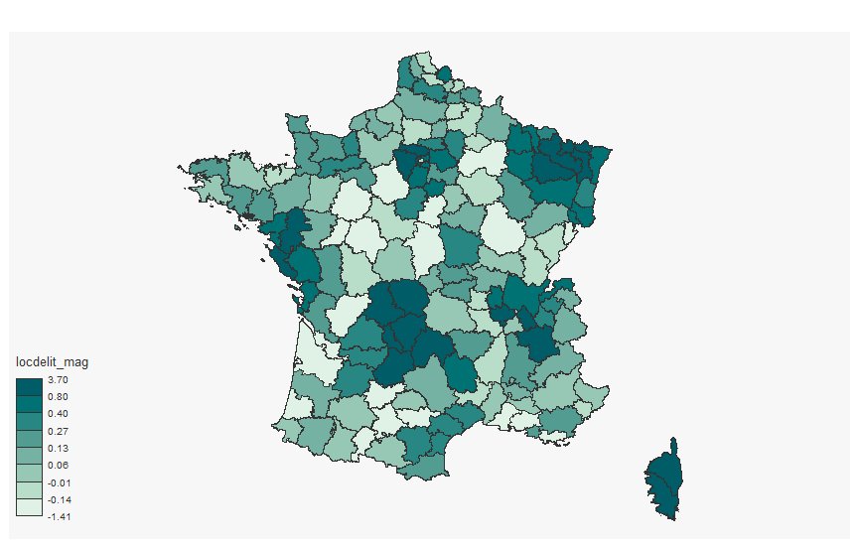

Les résultats sont intéressants : il existe bien des zones proches entre elles, mais avec des ruptures assez brutales. On voit ici bien la différence entre zones fortement urbanisées et zones fortement rurales. De plus, l'auto-corrélation spatiale des 2 variables est assez différentes : des pôles de stabilité spatiales sont certes en commun (région parisienne, massif central, Normandie), mais les autres pôles de stabilité (PACA, Loire-Atlantique, Alsace-Lorraine, Lyonnais) ne sont pas partagés.